Иван Соловьянов: «Берегите мир, дети»
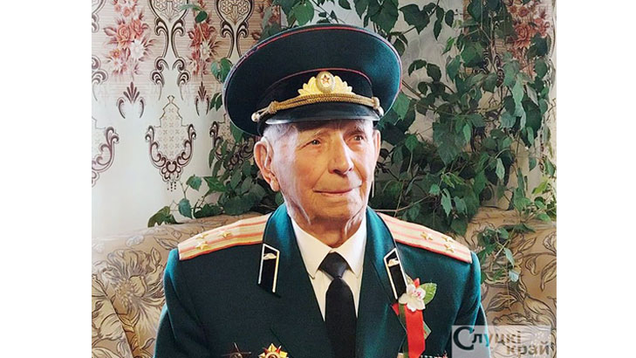
Иван Савельевич Соловьянов – уроженец Смоленской области, уже много лет живет на Слутчине. Ветеран Великой Отечественной войны делится воспоминаниями:
– Я очень хотел на фронт, помогать освобождать родную землю от врага. Чтобы принести хоть какую-то пользу в борьбе с фашизмом помогал угонять скот в глубь страны, подальше от линии фронта, передавал сведения партизан о передвижении войск захватчиков по дороге.
В 1943 году призвали в армию и направили на курсы командиров пулеметного расчета. По окончании курсов в звании сержанта был отправлен на фронт. Воевал в 28-й армии Белорусского фронта под командованием Рокоссовского, затем – на 3-м Белорусском фронте под началом Черняховского.
Принимал участие во многих боях и сражениях. Особо запомнился мне случай в Восточной Пруссии, в новогоднюю ночь 1945 года. Красноармейцы проводили разведку боем, чтобы вскрыть оборону противника. Впереди были минные поля, работали саперы. В атаку пошла пехота, пулеметчики помогали наступающим, обстрелы проводились с двух сторон. Оборона была прервана. В этом бою я вынес с поля боя раненого комвзвода и за выполнение боевой задачи получил медаль «За отвагу». В этом же бою был ранен. После госпиталя вернулся в строй, принимал участие в боях на реке Алле, где красноармейцы в течение нескольких суток удерживали плацдарм и способствовали дальнейшему наступлению Советской Армии. За эти действия получил медаль «За боевые заслуги». Принимал участие и в освобождении Кенигсберга, был дважды ранен. За мужество и стойкость, проявленные при наступлении на Кенигсберг, награжден орденом Красной Звезды.
К весне 1945 года дивизия, где я воевал, была переброшена на 1-й Украинский фронт. Участвуя в боях южнее Берлина, снова получил ранение и Великую Победу встретил в армейском госпитале.
Говорят, что нет сплава прочнее стали, но это не так! Самый прочный сплав – это Советская Армия, объединявшая множество наций и народов.
Слуцкі край. — 2025. — 8 мая. — С. 3.

